NOTATKA PRASOWA

Nowa napędzana rolka POWER FEED ROLLER w serii SB — bezkonkurencyjna wydajność
Doskonałe prowadzenie materiału w różnych rodzajach upraw
i przy różnej wielkości pokosów

--------------------------------------------------------------------------------------

Wychodząc naprzeciw coraz krótszym okresom zbiorów, KUHN wprowadza na rynek nową dodatkową napędzaną rolkę POWER FEED ROLLER w wielkogabarytowych prasach serii SB od roku modelowego '21. Wszelkie nierówności pokosu zostają zniwelowane, dzięki czemu materiał jest płynnie kierowany do rotora.
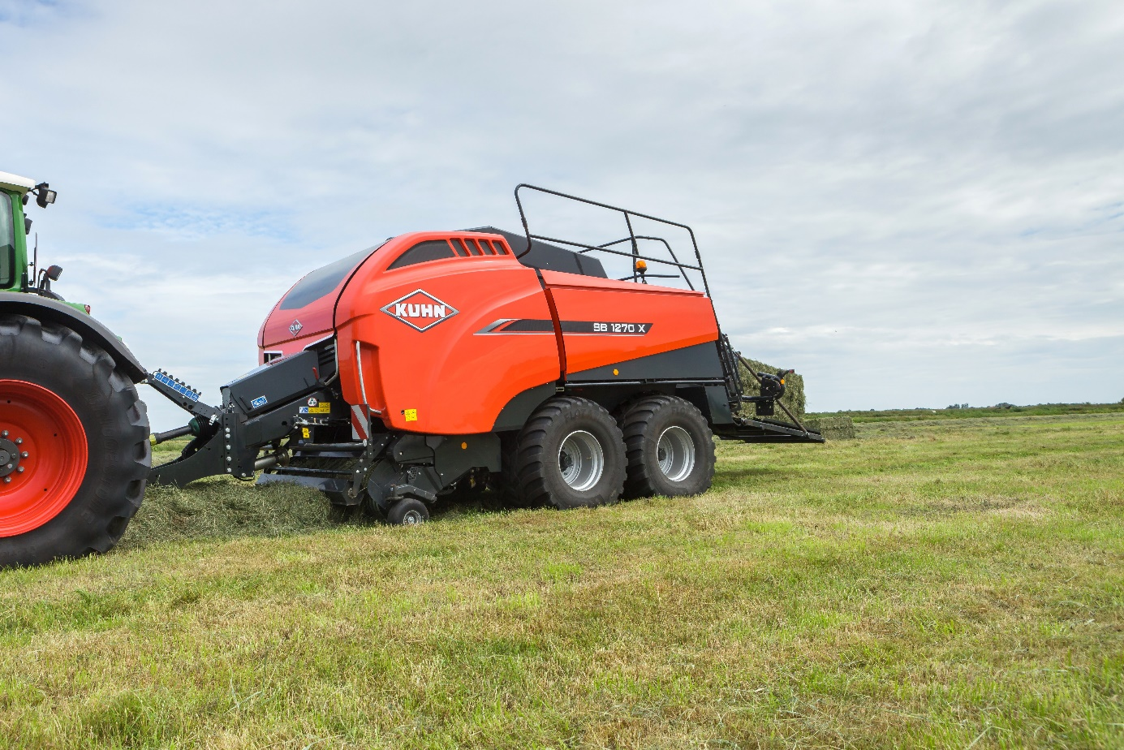
Doskonałe prowadzenie materiału w różnych rodzajach upraw i przy różnej wielkości pokosów
Trudne warunki zbioru lub nierówne pokosy mogą stanowić wyzwanie dla rotora podającego.
Dzięki systemowi POWER FEED ROLLER firmy KUHN należy to już do przeszłości. Napędzana rolka aktywnie dostosowuje się do wysokości pokosu. Poruszając się w górę i w dół w zakresie 25 cm, kompresuje materiał i jednocześnie wytwarza tarcie. W rezultacie nierówności w pokosie są rekompensowane. W miarę wyrównywania nierówności w pokosie do rotora doprowadzany jest stały strumień materiału, co zwiększa jego potencjalną przepustowość.
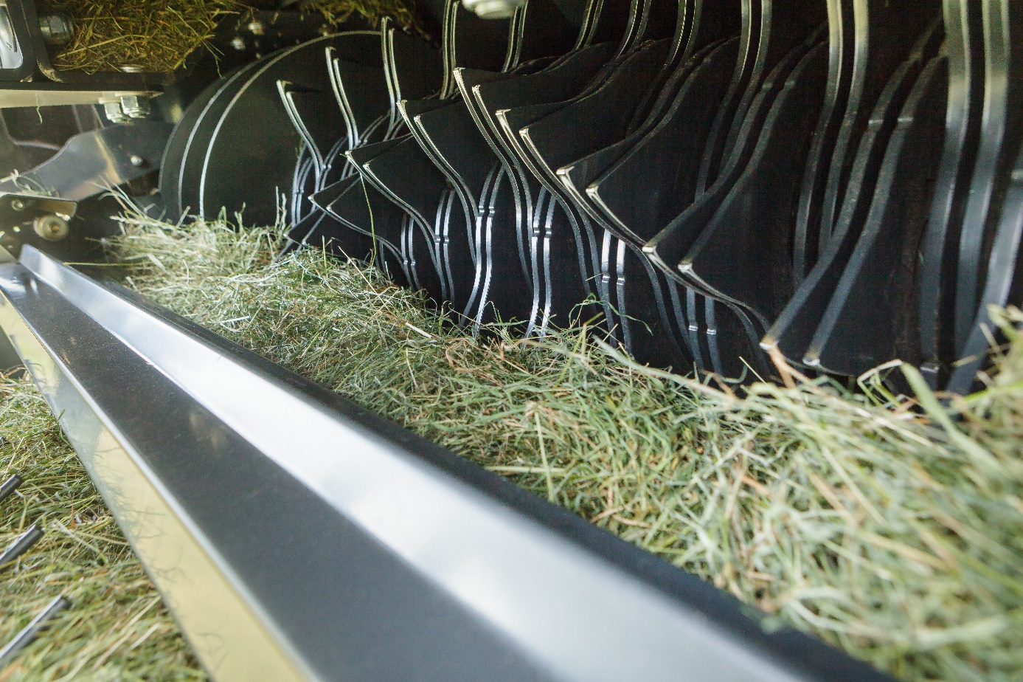
Mniej skoków mocy w zespole podającym
Równomierne podawanie materiału zapewnia mniejsze zapotrzebowanie na moc i płynną pracę maszyny, eliminując obciążenia szczytowe. Ponadto, maszyna mniej się zużywa, ponieważ zespół podający jest mniej obciążony.
Dzięki znacznie większej przepustowości, mniejszemu zapotrzebowaniu na moc i zmniejszonemu ryzyku zablokowania lub przeciążenia rotora, klienci otrzymują solidne rozwiązanie spełniające ich potrzeby.

Korzyści:
- Bezkonkurencyjna ogólna wydajność
- Doskonałe prowadzenie materiału niezależnie od rodzaju uprawy i wielkości pokosu
- Mniej obciążeń szczytowych w zespole podającym
- Płynna praca maszyny
Więcej informacji na temat wielkogabarytowych pras kostkujących KUHN serii SB można znaleźć na stronie internetowej www.kuhn.com.pl lub kontaktując się z lokalnym przedstawicielem firmy KUHN.

Sierpień 2020 r.

